PT-9800PCN USB 드라이버 설치 방법

-설치 전 준비 사항

1. 그림과 같이 아답터와 케이블을 연결 하신 후 제품 뒤쪽에 있는
스위치를 < I > 모양으로 눌러 주시고 앞쪽에 전원 버튼을 눌러 전원을 켜 주세요

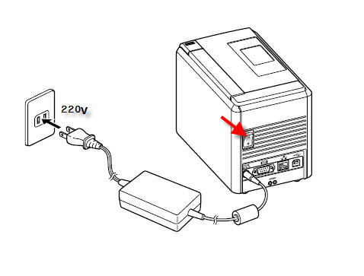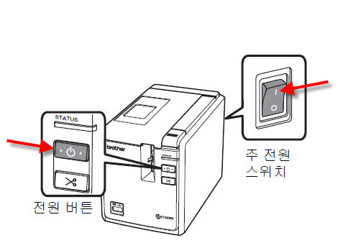
2. 제품과 컴퓨터 사이에 USB 케이블은 연결 하지 말아 주세요.

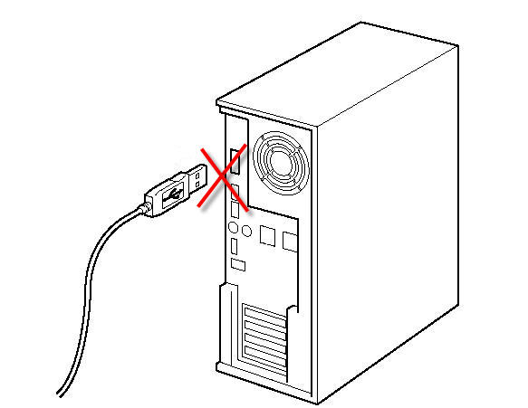

1. 다운로드 받으신 9800pcn 파일을 더블 클릭 하세요.

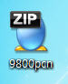

2. 압축풀기를 클릭 하세요.

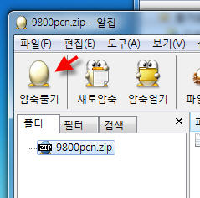

3. 압축 풀 위치를 바탕화면으로 선택 하신 후 확인을 클릭 하세요.

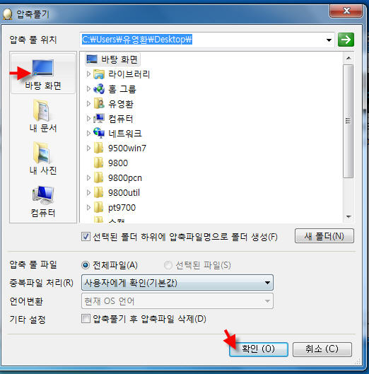
4. 압축이 풀리면 바탕화면에 9800pcn폴더가 생깁니다. 더블 클릭 하세요.

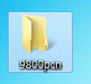

5 폴더 안에 Windows 환경 별로 목록이 있습니다. 사용하시는 Windows
환경에 맞는 폴더를 더블 클릭 하세요.
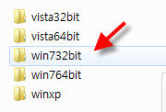
6. D_SETUP 파일을 더블 클릭 하세요.
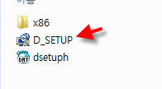
7. Next 를 클릭 하세요.

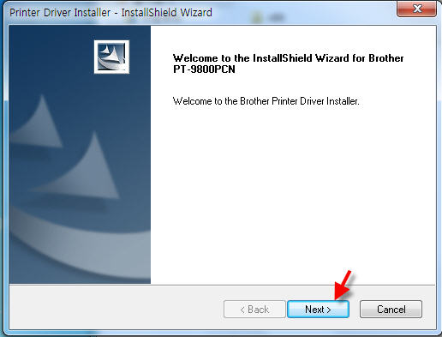
8. 그림에서 화살표가 가리키는 항목을 클릭 하신 후 Next 클릭 하세요.

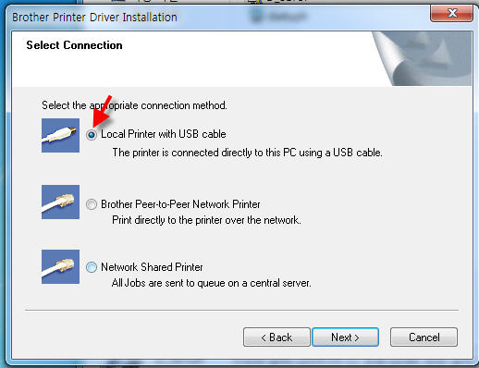

9. 프로그램 설치 도중 아래의 그림이 나오면 컴퓨터와 제품 사이에
USB 케이블을 연결하신 후 Next 를 클릭 하세요.
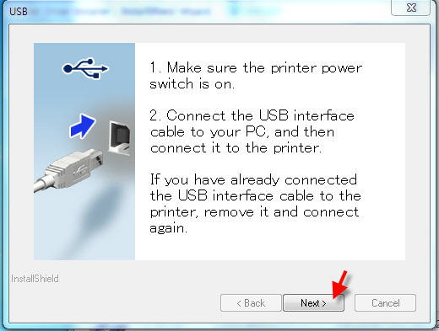
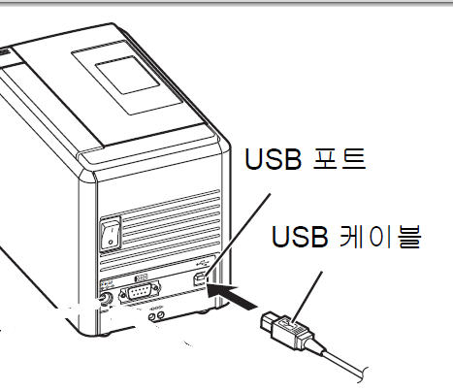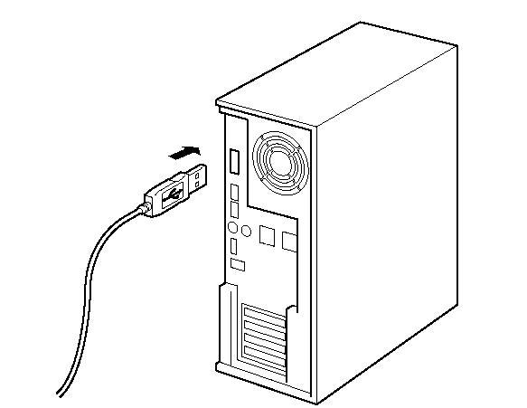

10.USB 케이블을 연결하면 그림과 같이 컴퓨터 바탕화면 우측 하단에
아래그림과 같은 메시지가 나타납니다.

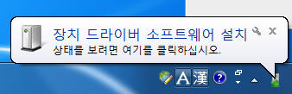

11. 드라이버 설치가 다시 시작 됩니다. 잠시 기다려 주세요.
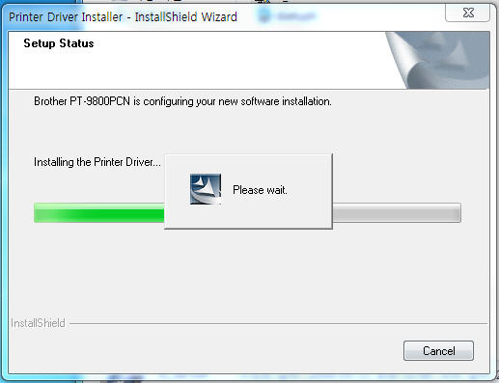
12. Finish 파일을 클릭 하시면 드라이버 설치가 완료 됩니다.
아래쪽에 P-touch Editor 5.2 설치방법이 계속됩니다.
그림에 따라 계속 설치 해주세요.
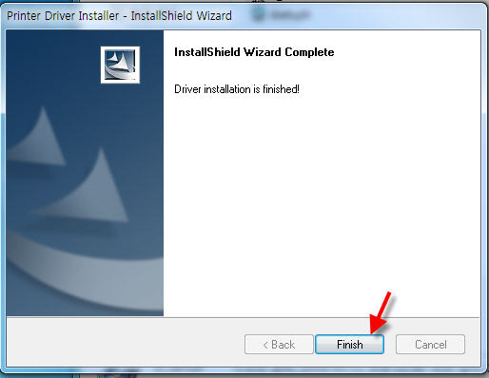

13. 홈페이지에서 에디터 프로그램 다운로드 해주세요

http://oa.brother.co.kr/ -> 고객지원-> 다운로드-> 검색창 5.2

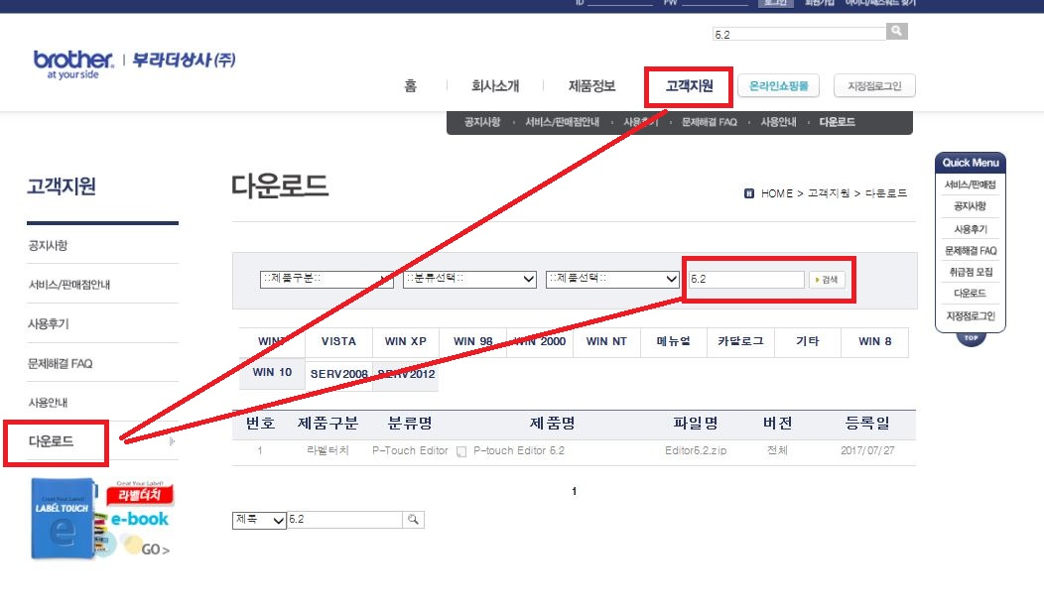
14. 파일명에서 다운로드 후 실행해주시면 바탕화면에 에디터 아이콘이 생성됩니다



15. 가로 텍스트를 클릭 하시고 확인을 클릭 하세요.

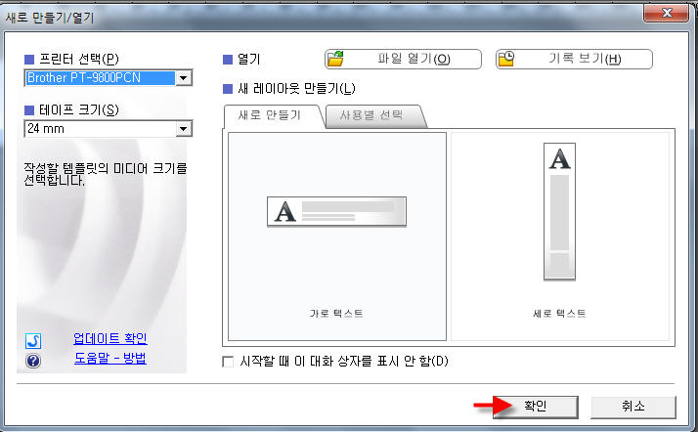

16. 그림과 같이 텍스트 를 클릭 하신 후 입력 하고자 하는 문자를
입력하신 후 인쇄 아이콘을 클릭 하시면 출력이 됩니다.

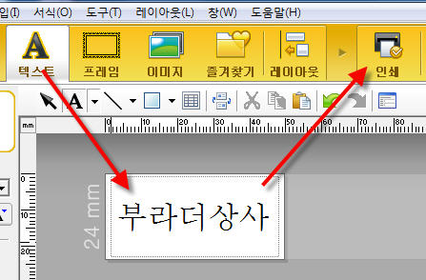
PT-9800PCN 네트워크 드라이버 설치 방법

-설치 전 준비 사항

1. 그림과 같이 아답터와 케이블을 연결 하신 후 제품 뒤쪽에 있는
스위치를 < I > 모양으로 눌러 주시고 앞쪽에 전원 버튼을 눌러 전원을 켜 주세요

2. 제품 뒤쪽에 LAN 포트에 LAN 케이블을 연결 하시고 LAN 포트에
양쪽 램프가 들어오는지 확인 하여 주세요.
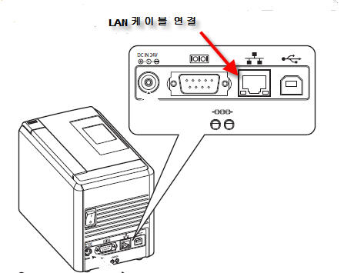

1. 다운로드 받으신 9800pcn 파일을 더블 클릭 하세요.

2. 압축풀기를 클릭 하세요.

3. 압축 풀 위치를 바탕화면으로 선택 하신 후 확인을 클릭 하세요.

4. 압축이 풀리면 바탕화면에 9800pcn폴더가 생깁니다. 더블 클릭 하세요.

5. 폴더 안에 Windows 환경 별로 목록이 있습니다. 사용하시는 Windows
환경에 맞는 폴더를 더블 클릭 하세요.
6. D_SETUP 파일을 더블 클릭 하세요.
7. Next 를 클릭 하세요.

8. 그림에서 화살표가 가리키는 항목을 클릭 하신 후 Next 클릭 하세요.

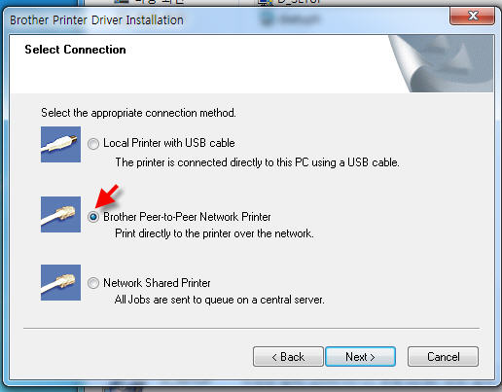

9. 첫번째 항목을 선택 하신 후 Next 를 클릭 하세요.

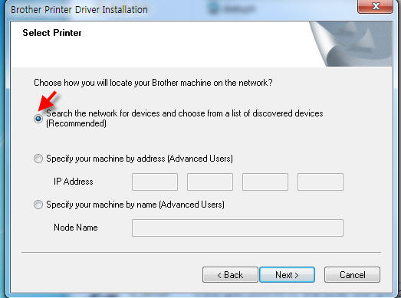
10. 네트워크 검색 화면이 나타납니다. 잠시 기다려 주세요.
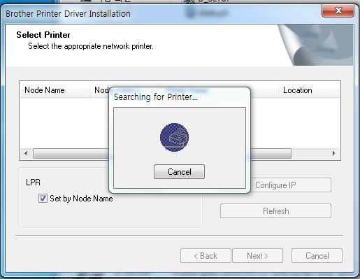

11. 그림과 같이 네트워크 항목이 검색되면 Next 를 클릭 하세요.

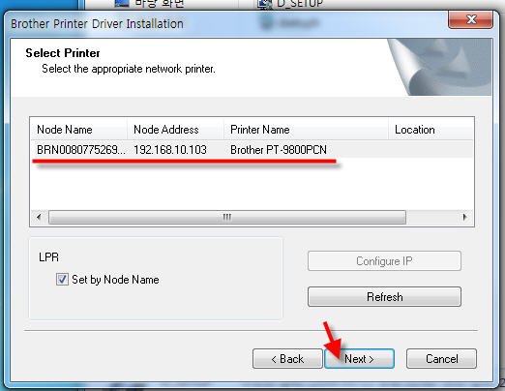
12. 드라이버 설치가 진행이 됩니다. 잠시 기다려 주세요.

13. Finish 파일을 클릭 하시면 드라이버 설치가 완료 됩니다.
아래쪽에 P-touch Editor 5.2 설치방법이 계속됩니다.
그림에 따라 계속 설치 해주세요.
14.홈페이지에서 에디터 프로그램 다운로드 해주세요

http://oa.brother.co.kr/ -> 고객지원-> 다운로드-> 검색창 5.2

15. 파일명에서 다운로드 후 실행해주시면 바탕화면에 에디터 아이콘이 생성됩니다

16. 가로 텍스트를 클릭 하시고 확인을 클릭 하세요.

17. 그림과 같이 텍스트 를 클릭 하신 후 입력 하고자 하는 문자를
입력하신 후 인쇄 아이콘을 클릭 하시면 출력이 됩니다.

PT-9700/PT-9800PCN 일반 테이프/고속 테이프 사용방법

PT-97000/PT-9800CN 은 고속용 라벨 테이프 를 사용합니다.
기존 TZ-TAPE 테이프도 물론 사용이 가능합니다.
고속용 라벨 테이프를 장착하여 사용하시다가 일반 TZ-TAPE
를 장착하여 사용하실 경우에 바로 출력을 명령을 내리면
제품에 빨간 램프가 켜지면서 에러가 뜨고 출력이 안될 경우가
있습니다 .변경 방법을 설명 드리겠습니다.

1. P-touch Editor 좌측 상단에 용지 아이콘을 클릭 하신 후
제품에 장착된 테이프 사이즈를 지정 해 주세요.
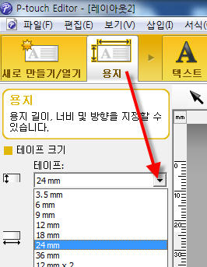

2. <텍스트> 아이콘을 눌러 문자를 입력 하신 후 <인쇄>버튼을 누르면
인쇄 관련 네모 박스가 나타납니다. 박스 안에<속성>을 클릭 하세요.

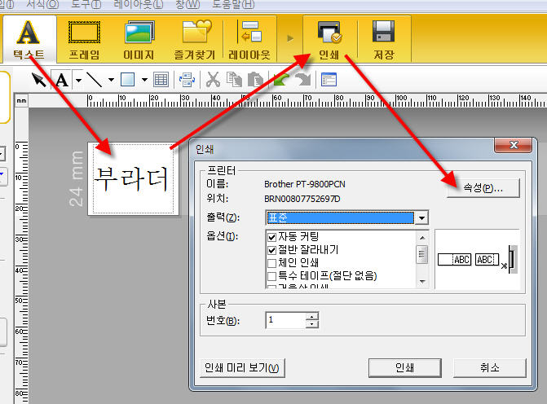

3. 일반 테이프를 장착 하셨을 경우 아래 그림 <Quality>탭에서
화살표가 가리키는 내용대로 Standard 360 x 360 으로 설정 하신 후
OK 를 클릭 하세요.
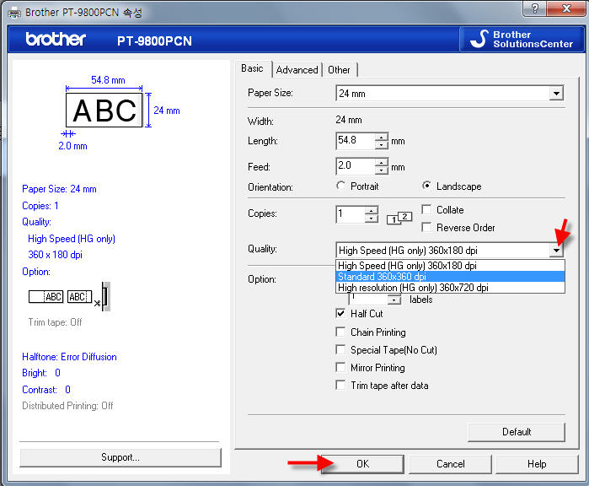
4. 인쇄 버튼을 클릭 하시면 됩니다.
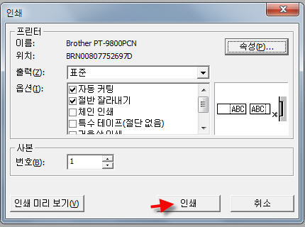

5. 고속용 테이프를 사용하실 경우 위와 같은 방법으로 아래 그림이
나타나면 Quality 탭에서 그림과 같이 변경하시면 됩니다.

